|  |
| --- |
| **과제 보고서**  보고서 및 논문 윤리 서약  1. 나는 보고서 및 논문의 내용을 조작하지 않겠습니다.  2. 나는 다른 사람의 보고서 및 논문의 내용을 내 것처럼 무단으로 복사하지 않겠습니다.  3. 나는 다른 사람의 보고서 및 논문의 내용을 참고하거나 인용할 시 참고 및 인용 형식을 갖추고 출처를 반드시 밝히겠습니다.  4. 나는 보고서 및 논문을 대신하여 작성하도록 청탁하지도 청탁받지도 않겠습니다.  나는 보고서 및 논문 작성 시 위법 행위를 하지 않고, 명지인으로서 또한 공학인으로서 나의 양심과 명예를 지킬 것을 약속합니다.  EMB000034e07094  보고서명 : 공개SW 기능분석 보고서  학 과 : 컴퓨터공학과  과 목 : 공개SW실무  담당교수 : 류연승 교수님  조 : 3조  이 름 : 60165110 송현석  이 름 : 60172186 임준형  이 름 : 60142324 이진영  이 름 : 60172129 김다연  이 름 : 60172210 최선학 |

목차

1. 프로젝트 개요
   1. Magic-Wormhole 소개
   2. Pake
   3. 소스파일 디렉토리 구조
2. wormhole.py
   1. DelegatedWormhole(object) 클래스
   2. DeferredWormHole(object) 클래스
   3. import된 모듈
3. send.py
   1. Send(object) 클래스
   2. import된 모듈
4. input.py
   1. Input(object) 클래스
   2. Helper(object) 클래스
   3. import된 모듈
5. key.py
   1. key(object) 클래스
   2. SortedKey(object) 클래스
   3. function
   4. import된 모듈
6. receive.py
   1. Receive(object) 클래스
   2. import된 모듈
7. 프로젝트 개요

1.1 Magic-Wormhole 소개

이 패키지는 wormhole이라는 이름의 라이브러리와 명령 줄 도구를 제공하므로 한 컴퓨터에서 다른 컴퓨터로 임의 크기의 파일과 디렉터리(또는 짧은 텍스트)를 가져올 수 있습니다. 두 끝점은 동일한 “wormhole codes”를 사용하여 식별합니다. 파일을 전송하는 컴퓨터에서는 코드를 생성하고 보여줍니다. 이 코드는 파일을 받을 컴퓨터에 입력해야 합니다.

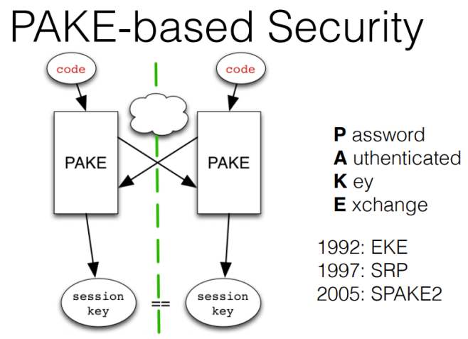

1.2 Pake

Pake는 두 명 이상의 참여자가 패스워드 기반으로 암호화된 채널을 만들어서 서로 통신할 수 있게 해주는 암호학적인 방법을 말한다.

1.3 소스 파일 디렉토리 구조

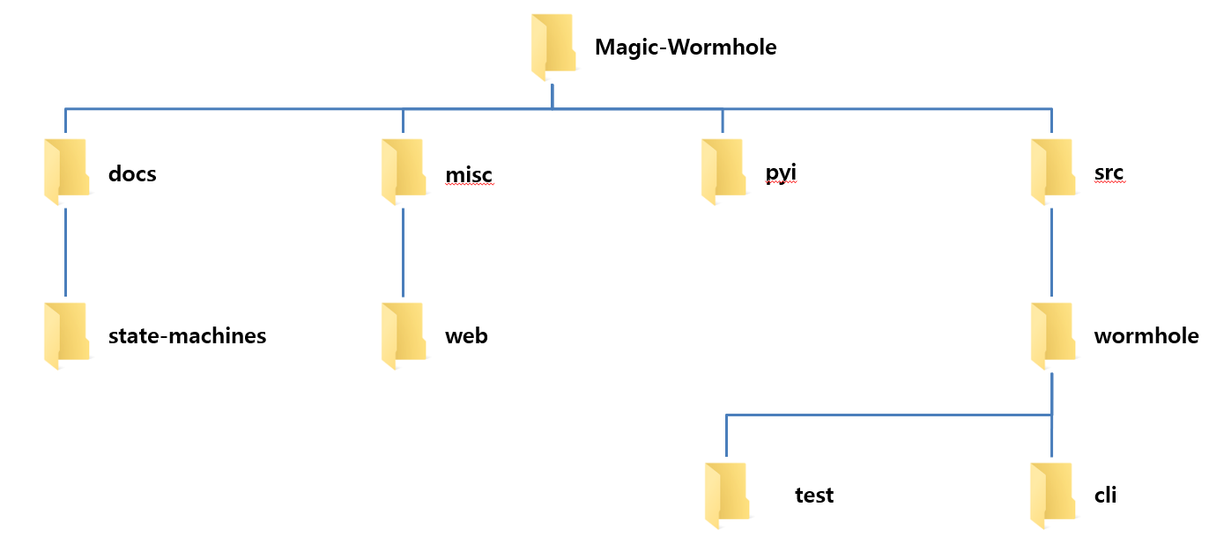

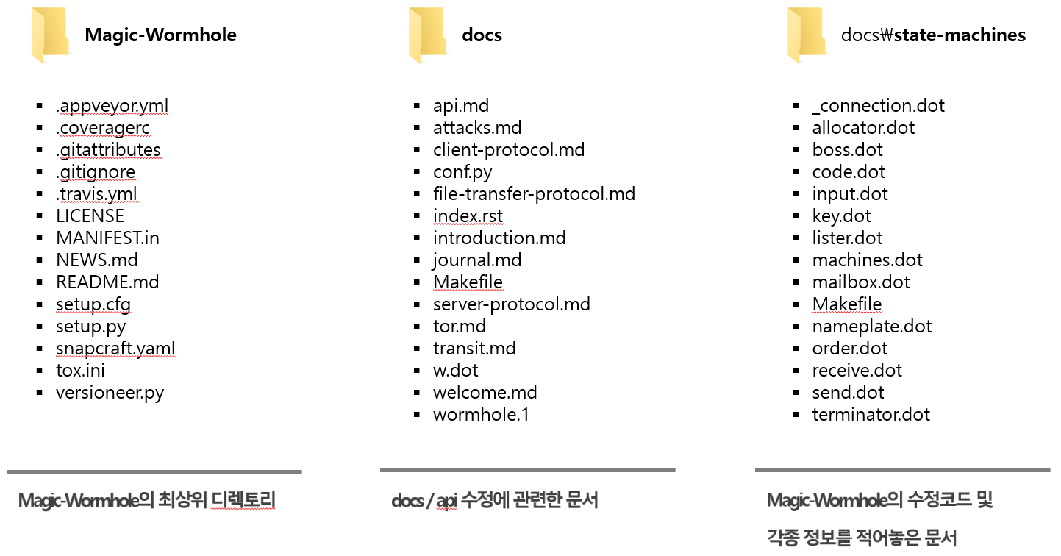

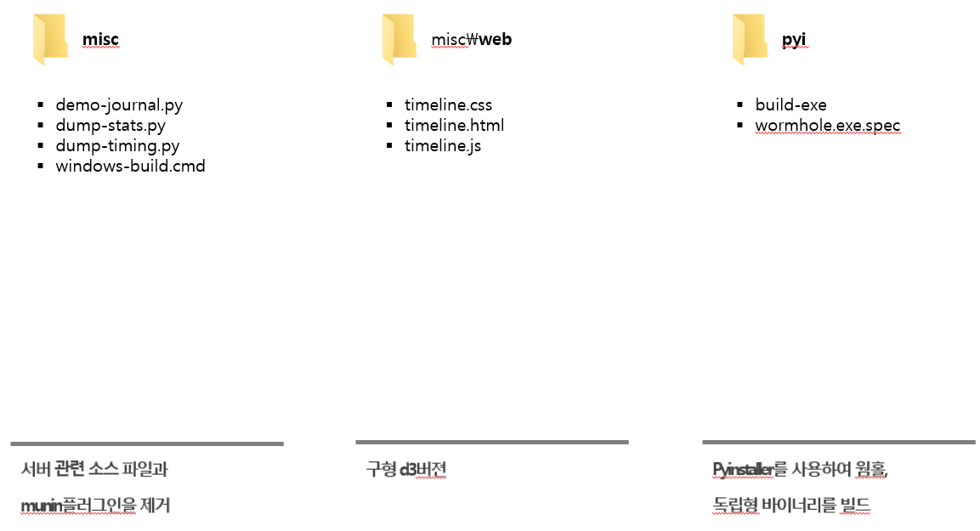

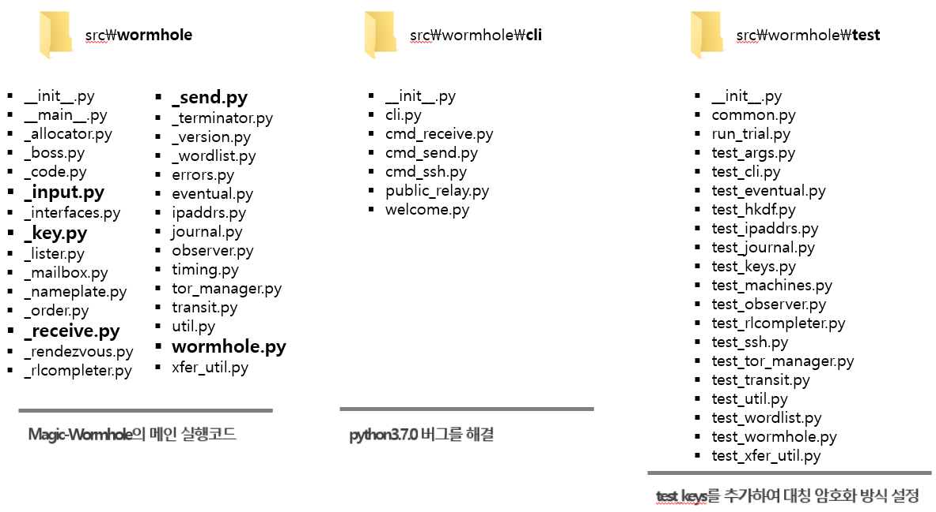

**2. wormhole.py**

* 1. **DelegatedWormhole(object) 클래스**

|  |  |
| --- | --- |
| 하는 일 | 웜홀에 정보가 있는 경우에 웜홀 제어 및 데이터 전송을 합니다. |
| 보유  함수 | * def __attrs_post_init__(self) * def _set_boss(self, boss) * def allocate_code(self, code_length=2) * def input_code(self) * def set_code(self, code) * def send_message(self, plaintext) * def derive_key(self, purpose, length) * def close(self) * def debug_set_trace(self, client_name, which="B N M S O K SK R RC L C T", file=sys.stderr) * def got_welcome(self, welcome) * def got_code(self, code) * def got_key(self, key) * def got_verifier(self, verifier) * def got_versions(self, versions) * def received(self, plaintext) * def closed(self, result) |

* 1. **DeferredWormHole(object) 클래스**

|  |  |
| --- | --- |
| 하는 일 | 권한이 넘어간 것이 아닌 경우 웜홀 제어 및 데이터 전송 |
| 보유  함수 | * def __init__(self, eq) * def _set_boss(self, boss) * def get_code(self) * def get_welcome(self) * def get_unverified_key(self) * def get_verifier(self) * def get_versions(self) * def get_message(self) * def allocate_code(self, code_length=2) * def input_code(self) * def set_code(self, code) * def send_message(self, plaintext) * def derive_key(self, purpose, length) * def close(self) * def debug_set_trace(self, client_name, which="B N M S O K SK R RC L A I C T", file=sys.stderr) * def got_welcome(self, welcome) * def got_code(self, code) * def got_key(self, key) * def got_verifier(self, verifier) * def got_versions(self, versions) * def received(self, plaintext) * def closed(self, result) |

**2.3** **import된 모듈**

|  |  |
| --- | --- |
| import된  모듈 | * from __future__ import absolute_import, print_function, unicode_literals * import os * import sys * from attr import attrib, attrs * from twisted.python import failure * from zope.interface import implementer * from ._boss import Boss * from ._interfaces import IDeferredWormhole, IWormhole * from ._key import derive_key * from .errors import NoKeyError, WormholeClosed * from .eventual import EventualQueue * from .journal import ImmediateJournal * from .observer import OneShotObserver, SequenceObserver * from .timing import DebugTiming * from .util import bytes_to_hexstr, to_bytes * from ._version import get_versions |

**3. send.py**

* 1. **Send(object) 클래스**

|  |  |
| --- | --- |
| 하는 일 | Send는 queue 형태로 파일을 전달해줍니다 |
| 보유  함수 | * def __attrs_post_init__(self) * def wire(self, mailbox) * def S0_no_key(self) * def S1_verified_key(self) * def got_verified_key(self, key) * def send(self, phase, plaintext) * def queue(self, phase, plaintext) * def record_key(self, key) * def drain(self, key) * def deliver(self, phase, plaintext) * def _encrypt_and_send(self, phase, plaintext) |

* 1. **import된 모듈**

|  |  |
| --- | --- |
| import된  모듈 | * from __future__ import absolute_import, print_function, unicode_literals * from attr import attrib, attrs * from attr.validators import instance_of, provides * from automat import MethodicalMachine * from zope.interface import implementer * from . import _interfaces * from ._key import derive_phase_key, encrypt_data |

**4. input.py**

* 1. **Input(object) 클래스**

|  |  |
| --- | --- |
| 하는 일 | 리스트에 있는 웜홀 코드 중 생성된 코드를 입력받는다. |
| 보유  함수 | * def __attrs_post_init__(self) * def set_debug(self, f) * def _debug(self, what) * def wire(self, code, lister) * def when_wordlist_is_available(self) * def S0_idle(self) * def S1_typing_nameplate(self) * def S2_typing_code_no_wordlist(self) * def S3_typing_code_yes_wordlist(self) * def S4_done(self) * def start(self) * def got_nameplates(self, all_nameplates) * def got_wordlist(self, wordlist) * def refresh_nameplates(self) * def get_nameplate_completions(self, prefix) * def choose_nameplate(self, nameplate) * def _choose_nameplate(self, nameplate) * def get_word_completions(self, prefix) * def choose_words(self, words) * def do_start(self) * def do_refresh(self) * def record_nameplates(self, all_nameplates) * def _get_nameplate_completions(self, prefix) * def record_all_nameplates(self, nameplate) * def record_wordlist(self, wordlist) * def notify_wordlist_waiters(self, wordlist) * def no_word_completions(self, prefix) * def _get_word_completions(self, prefix) * def raise_must_choose_nameplate1(self, prefix) * def raise_must_choose_nameplate2(self, words) * def raise_already_chose_nameplate1(self) * def raise_already_chose_nameplate2(self, prefix) * def raise_already_chose_nameplate3(self, nameplate) * def raise_already_chose_words1(self, prefix) * def raise_already_chose_words2(self, words) * def do_words(self, words) |

* 1. **Helper(object) 클래스**

|  |  |
| --- | --- |
| 하는 일 | input 클래스 외부에서 필요한 내용을 다룬다. |
| 보유  함수 | * def __attrs_post_init__(self) * def refresh_nameplates(self) * def get_nameplate_completions(self, prefix) * def choose_nameplate(self, nameplate) * def when_wordlist_is_available(self) * def get_word_completions(self, prefix) * def choose_words(self, words) |

* 1. **import된 모듈**

|  |  |
| --- | --- |
| import된  모듈 | * from __future__ import absolute_import, print_function, unicode_literals import threading * from attr import attrib, attrs * from attr.validators import provides * from automat import MethodicalMachine * from twisted.internet import defer * from zope.interface import implementer * from . import _interfaces, errors * from ._nameplate import validate_nameplate |

**5. key.py**

* 1. **key(object) 클래스**

|  |  |
| --- | --- |
| 하는 일 | got_code와 got_pake로 code와 pake를 받아와 SortedKey로 전송합니다 |
| 보유  함수 | * def __attrs_post_init(self) * def wire(self, boss, mailbox, receive) * def S00(self) * def S01(self) * def S11(self) * def got_code(self, code) * def got_pake(self, body) * def stash_pake(self, body) * def deliver_code(self, code) * def deliver_pake(self, body) * def deliver_code_and_stashed_pake(self, code) |

* 1. **SortedKey(object) 클래스**

|  |  |
| --- | --- |
| 하는 일 | SortedKey는 받아온 키 값들을 올바른 순서대로 정렬하고, 암호화시킵니다 |
| 보유  함수 | * def wire(self, boss, mailbox, receive) * def S0_know_nothing(self) * def S1_know_code(self) * def S2_know_key(self) * def S3_scared(self) * def got_code(self, code) * def got_pake(self, body) * def got_pake_good(self, msg2) * def got_pake_bad(self) * def build_pake(self, code) * def scared(self) * def compute_key(self, msg2) |

* 1. **function**

|  |
| --- |
| * def HKDF(skm, outlen, salt=None, CTXinfo = b””) |
| * 헤시 기반 메시지 인증 코드(HMAC)를 기반으로 하는 간단한 키 유도 함수 |
| * def derive_key(key, purpose, length=SecretBox.KEY_SIZE) |
| * 받아온 키가 정상적으로 받아온 것인지 확인하는 함수 |
| * def derive_phase_key(key, side, phase) |
| * isInstance로 받아온 것이 항상 참이라 가정하고, side와 phase를 ascii로 인코딩한 후에 derive_key에 전송해준다. |
| * def decrypt_data(key, encrypted) |
| * 받아온 데이터를 해독하는 함수 |
| * def encrypt_data(key, plaintext) |
| * 데이터를 받아와 암호화 시키는 함수 |

* 1. **import된 모듈**

|  |  |
| --- | --- |
| import된  모듈 | * from __future__ import absolute_import, print_function, unicode_literals * from hashlib import sha256 * import six * from attr import attrib, attrs * from attr.validators import instance_of, provides * from automat import MethodicalMachine * from hkdf import Hkdf * from nacl iport utils * from nacl.exceptions import CryptoError * from nacl.secret import SecretBox * from spake2 import SPAKE2_Symmetric * from zope.interface import implementer * from . import _interfaces * from .util import (bytes_to_dict, bytes_to_hexstr, dict_to_bytes, hexstr_to_btes, to_bytes) |

**6. receive.py**

* 1. **Receive(object) 클래스**

|  |  |
| --- | --- |
| 하는 일 | receive는 인증된 키가 맞는지 아닌지 확인하고 맞으면 전달된 파일을 받아옵니  다 |
| 보유  함수 | * def __attrs_post_init__(self) * def wire(self, boss, send) * def S0_unknown_key(self) * def S1_unverified_key(self) * def S2_verified_key(self) * def S3_scared(self) * def got_message(self, side, phase, body) * def got_message_good(self, phase, plaintext) * def got_message_bad(self) * def got_key(self, key) * def record_key(self, key) * def S_got_verified_key(self, phase, plaintext) * def W_happy(self, phase, plaintext) * def W_got_verifier(self, phase, plaintext) * def W_got_message(self, phase, plaintext) * def W_scared(self) |

* 1. **import된 모듈**

|  |  |
| --- | --- |
| import된  모듈 | * from __future__ import absolute_import, print_function, unicode_literals * from attr import attrib, attrs * from attr.validators import instance_of, provides * from automat import MethodicalMachine * from zope.interface import implementer * from . import _interfaces * from ._key import CryptoError, decrypt_data, derive_key, derive_phase_key |